Fluorescenční mikroskopie
a
Mikroskopie metodou fázového kontrastu
A. ZADÁNÍ 1
B. SEZNAM POMůCEK 1
C. TEORIE 2
I. Fluorescenční mikroskopie 2
I.1 Fluorescenční mikroskop Hund H600 AFL 2
Fluorescenční režim 2
I.2 Autofluorescence rostlinného pletiva 5
Studium působení herbicidů a abiotických stresů na chloroplasty v buňce 6
I.3 Stanovení pH pomocí fluorescenčních barviv 7
I.4 Testování vitality buněk pomocí fluorescenčních sond 7
II. Metoda fázového kontrastu 9
Praktické provedení fázového kontrastu 11
D. POSTUP 12
I. Fluorescenční mikroskop Hund H600 AFL 12
Centrování rtuťové výbojky 12
Nastavení binokulárního tubusu 12
II. Autofluorescence rostlinného pletiva 13
III. Testování fluorescentních nanoklastrů a vitality buněk pomocí fluorescenčních sond 13
IV. Kontrastování buněk (buněčných komponent) pomocí akridinové oranže 14
V. Seřizování mikroskopu pro fázový kontrast 14
E. LITERATURA 15

Před zahájením vlastní práce projdeme znalosti teoretické části. V případě absence základních znalostí nemohou být praktika zahájena!

A. ZADÁNÍ
- Seznamte se důkladně s konstrukcí a ovládáním jednotlivých prvků fluorescenčního mikroskopu Hund / Wetzlar H600 AFL 50/100 a s obsluhou digitálního fotoaparátu OLYMPUS CAMEDIA C-3000 ZOOM
- Zcentrujte rtuťovou výbojku (viz D.I).
- Proveďte uvedené úlohy (D.II – D.V).
- Vzhled preparátu ve fluorescenčním mikroskopu popište, vyhodnoťte výsledky.

B. SEZNAM POMůCEK
Přístrojové vybavení: Fluorescenční mikroskop Hund H600 AFL, pH metr, digitální fotoaparát OLYMPUS CAMEDIA C-3000 ZOOM
Materiál: kvasnice, předpěstované rostliny obilovin, mech (měřík – Rhizomnium punktatum nebo R. undulata), řasy
Chemikálie: roztoky se zlatými a stříbrno-zlatými fluorescentními nanoklastry (AuNCs-BSA a Ag/AuNCs-BSA), etanol, fluorescenční barvivo akridinová oranž (AO), destilovaná voda
Ostatní potřeby: podložní a krycí sklíčka, Petriho misky, mikropipety, kádinky, skalpel

C. TEORIE

I. Fluorescenční mikroskopie

I.1 Fluorescenční mikroskop Hund H600 AFL
může pracovat jako:
a) Transmisní (v režimech světlého pole, temného pole a fázového kontrastu)
b) Fluorescenční

Fluorescenční režim
Fluorescenční mikroskopie pracuje se dvěmi metodami, pomocí epifluorescence (pozorování v odraženém světla) nebo diafluorescence (pozorování v procházejícím světle). Fluorescenční metoda pozorování v procházejícím světle se v současnosti téměř nepoužívá.
Fluorescenční mikroskopy jsou vybaveny intenzivním světelným zdrojem, obvykle se používají buď vysokotlaké rtuťové (50-200W) nebo xenonové výbojky (75-150W). Obloukové lampy se zahřívají vysokonapěťovými pulsy a jsou umístěny ve skříňce (tzv. housing), která je spojena s nástavcem pro osvětlení dopadajícím světlem (obr. 1). Jsou zde také umístěny ND filtry, které umožňují snížit intenzitu excitačního zařízení.
Důležitou součástí fluorescenční výbavy je systém filtrů, který je u episkopické metody tvořen excitačním filtrem, dichroickým zrcadlem a bariérovým filtrem (obr. 2). Filtry lze umístit do specializované optické kostky (filtrblok). Moderní fluorescenční mikroskopy jsou schopny pojmout 4 až 6 fluorescenčních kostek na otočném revolveru nebo posuvných šoupátkách, což umožňuje jejich jednoduchou výměnu pro potřebnou aplikaci (obr. 1).

Obrázek 1: Schéma epifluorescenčního iluminátoru.

Obrázek 2: Schéma optické kostky.

Epifluorescence spočívá ve vertikálním osvětlení excitačním světlem o požadované vlnové délce a objekt je pozorován přes objektiv. Světlo emitované rtuťovou výbojkou prochází excitačním filtrem, čímž se ze spektra světelného zdroje oddělí požadované excitační světlo a ostatní světlo je pohlceno. Pak je světlo odraženo na dichroickém zrcadle pod úhlem 90° do objektivu. Dichroické zrcadlo je umístěno do optické dráhy světla pod úhlem 45° (obr. 3).

Obrázek 3: Fluorescenční mikroskopie v odraženém světle (epifluorescence)

Dichroické zrcadlo tedy odráží excitační světlo o určité vlnové délce směrem ke vzorku, propouští ostatní vlnové délky a také odráží osamocené paprsky excitačního světla zpět ve směru zdroje. Bariérový filtr zachytí zbytky excitačního světla, které nebylo použito k excitaci a propouští pouze fluorescenční světlo, čímž poskytuje černé pozadí k fluorescenčnímu obrazu.

Obrázek 4

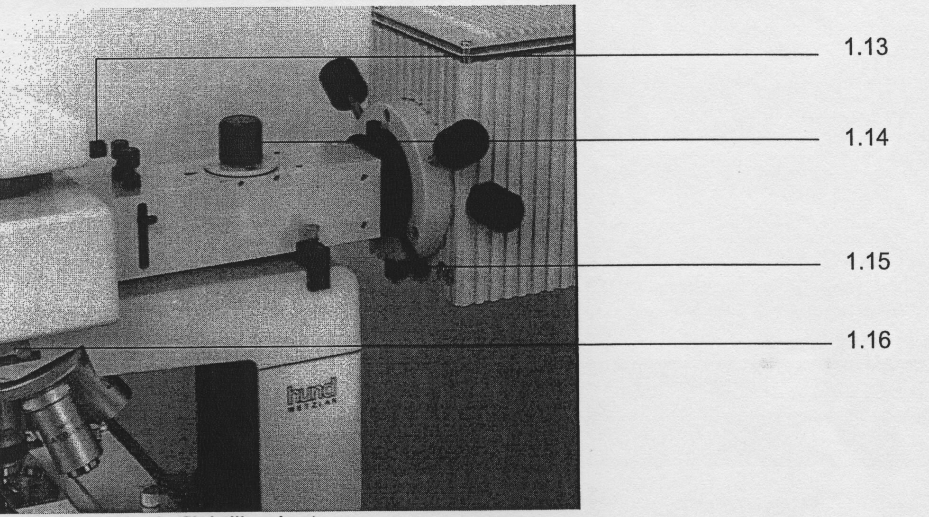

Obrázek 5

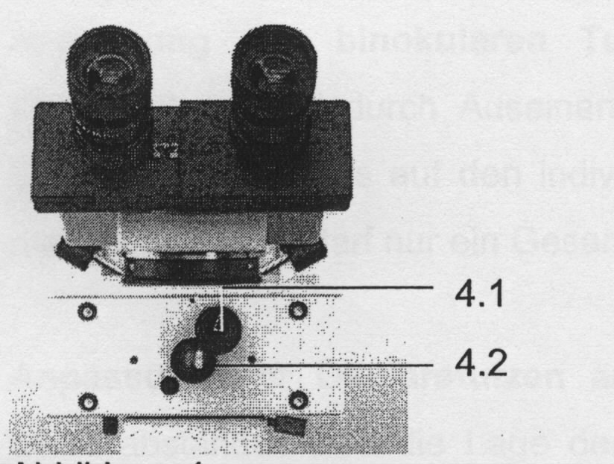

Obrázek 6

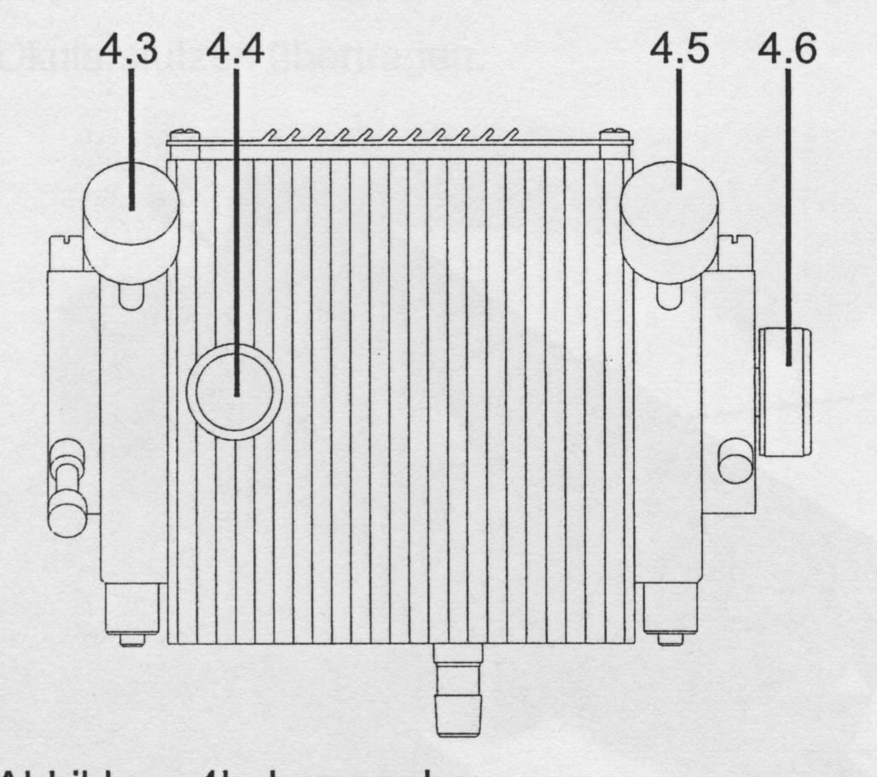
Obrázek 7

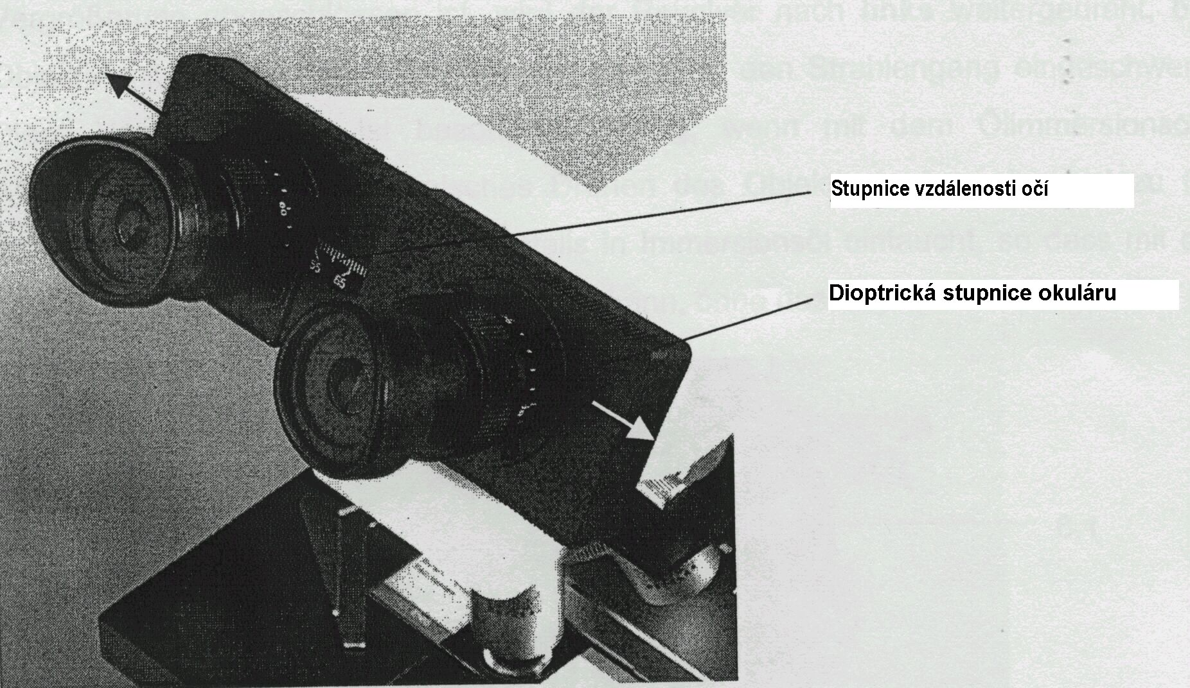

Obrázek 8

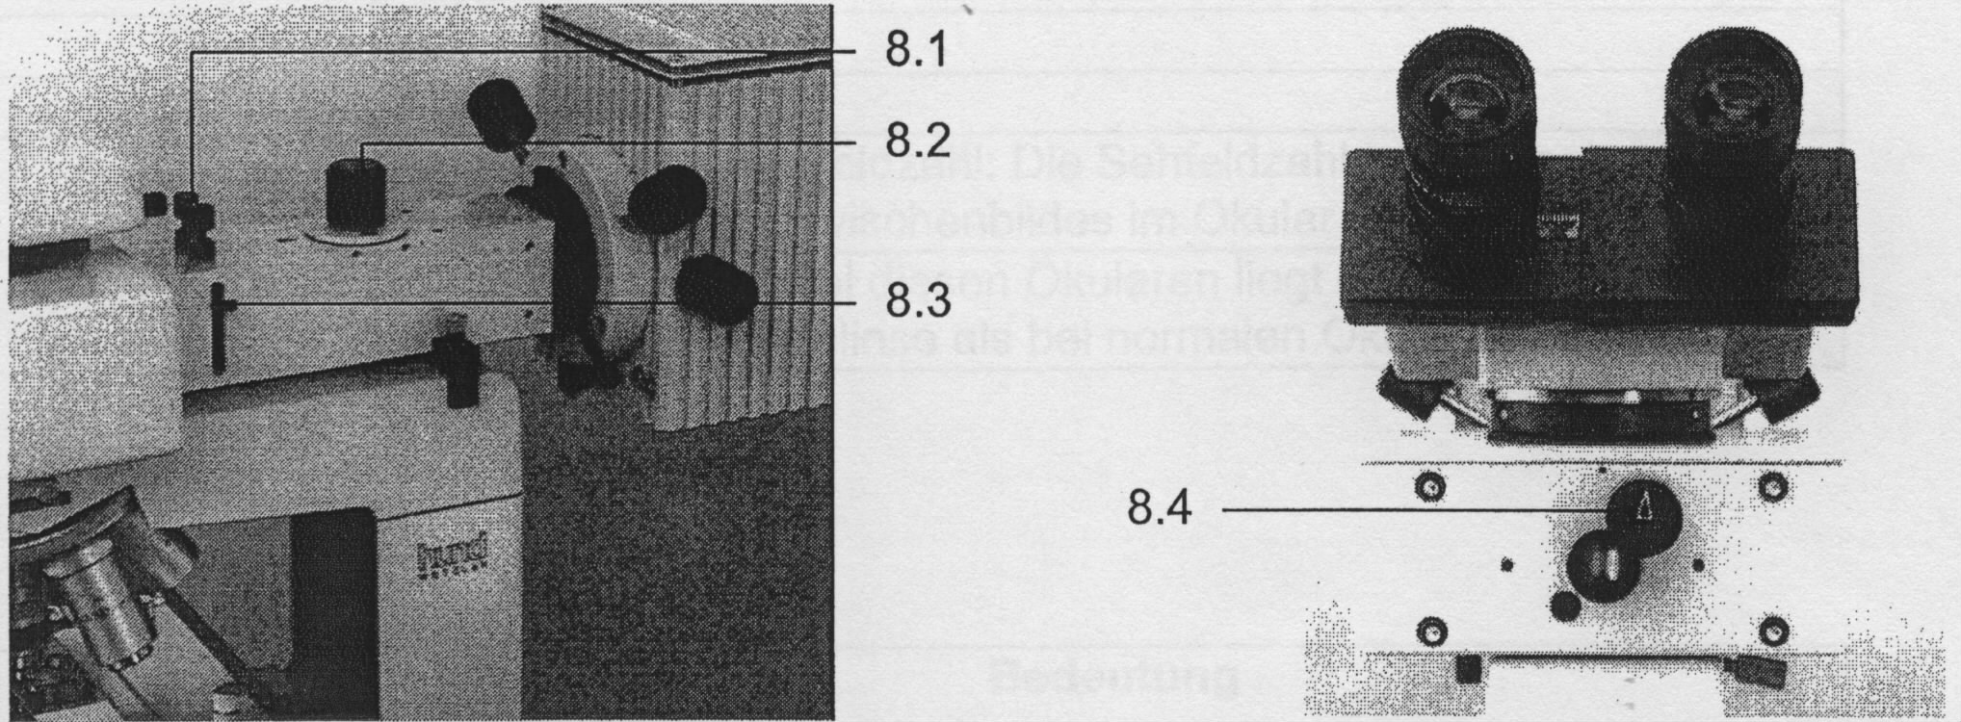

Obrázek 9

I.2 Autofluorescence rostlinného pletiva
Fluorescence biologických objektů se obvykle rozděluje na primární a sekundární. Primární je fluorescence látek přirozeně se vyskytujících nebo vznikajících v biologickém objektu (pletivo, buňky). Říká se jí také autofluorescence. Sekundární fluorescence pochází od látek uměle vložených do objektu. Jsou to většinou fluorescenční sondy nebo značky.
Výhodou autofluorescence je malá náročnost na přípravu vzorku. Není nutné vzorek speciálně chemicky upravovat. Pro účely této úlohy vyčleníme z autofluorescence červenou fluorescenci chlorofylu v chloroplastech, protože se jí zabýváme v jiné úloze.
Kromě červené autofluorescence chlorofylu je asi nejvýraznějším jevem zelená a žlutozelená autofluorescence. Domníváme se, že její původ je stále nejasný, přesto ale uvedeme některé představy prezentované v literatuře (viz např. Chira 1990).
Za původce autofluorescence buněčných stěn bývá považován lignin a různé fenolické látky vázané v buněčných stěnách. Ve fluorescenčním mikroskopu tak vzniká fluorescenční kontrast zvýrazňující buněčné stěny.
V souvislosti s ochranou listů a stonků před škodlivých UV zářením (především UV-B oblast 280-320 nm) byla věnována pozornost tzv. modrozelené fluorescenci (BGF) listů (např. Lichtenthaler a kol 1988). Tato fluorescence má dvě složky s maximy přibližně u 440 nm a 520 nm. Podle Lichtenthalera a Schweigera (1998) je jedinou fluoreskující látkou mezi těmito látkami kyselina ferulová, vázaná kovalentně na buněčné stěny.
Z experimentů se zmrazováním buněk kůry jabloní vyplynulo, že mrtvé buňky mají výraznou žlutozelenou fluorescenci buněčných stěn. Podobný efekt byl pozorován i při vysušování buněk. Tento jev nelze zobecnit a neobjevuje se ve všech případech odumírání buněk. Podstata této fluorescence také není jasná. Při pozorování jednoduchých preparátů připravených řezáním nebo jiným mechanickým oddělováním se může tato fluorescence objevit na okrajích preparátů, kde je nejvíce poškozených buněk.
Jako příklad složitého autofluorescenčního obrazu uveďme popis obrazu příčného řezu adventivního kořene ozimé pšenice nebo ječmene jarního (Chira 1990): rhizodermis fluoreskuje světle zeleně, ostatní parenchymatická pletiva tmavočervenou barvou, střední válec tmavozeleně, xylém ve střední části světlezeleně, floém tmavozeleně. Světlezelená fluorescence přechází až do žlutozelené a předpokládá se o ní, že odráží míru lignifikace buněčných stěn.
Příčný řez stébla pšenice nebo ječmene má tyto autofluorescenční charakteristiky. Epidermis fluoreskuje zlatožlutě (pšenice) nebo žlutozeleně (ječmen), sklerenchym matně zeleně, xylém jasně světlezeleně, floém tmavozeleně, parenchym matně zeleně, pochva cévních svazků zeleně. Chloroplasty fluoreskují jasně červeně.
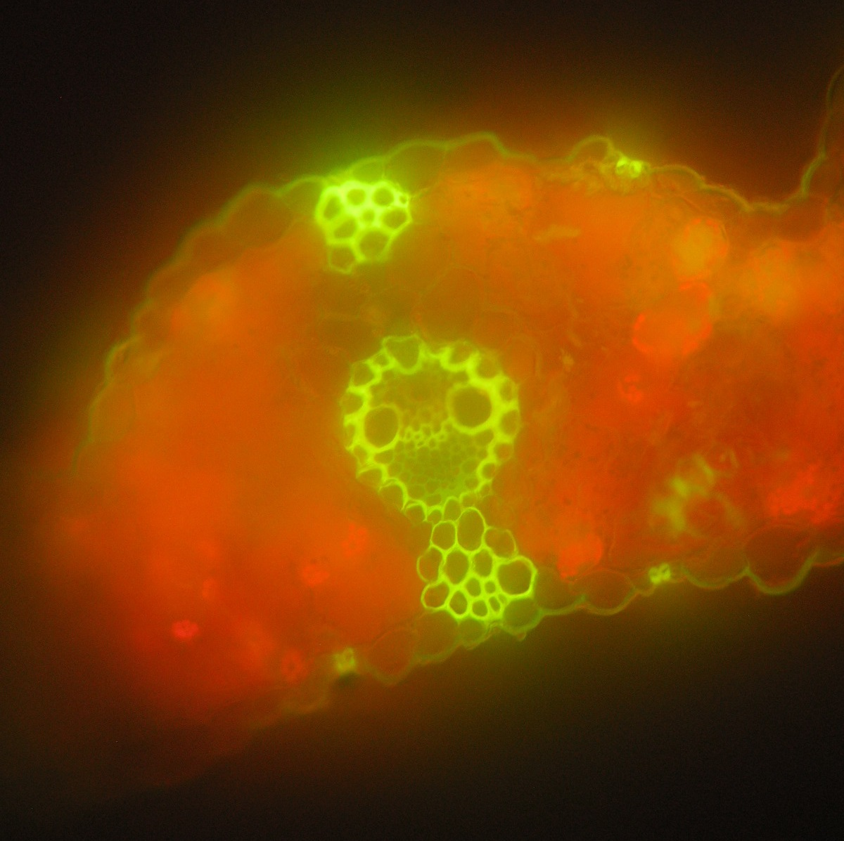
Na pokožkách obvykle průduchy (některé jejich části) fluoreskují světle zeleně, svěrací buňky obsahují chloroplasty a proto fluoreskují červeně (Obr. 10).
Obrázek 10 - Příčný řez listem ječmene.
Některé další literaturní údaje o autofluorescenci rostlinných materiálů, které je možné ověřovat v praktiku: pylová zrna fluoreskují světle zeleně a žlutě (kukuřice), škrobová zrna nefluoreskují, trichomy fluoreskují světle zeleně.
Poznámka. Na umělém preparátu (voda, glycerin, olej) obsahujícím vzduchové bublinky si ověřte, že vzduchová bublina se jeví barevně (tmavo červeně nebo hnědě).

I.3 Stanovení pH pomocí fluorescenčních barviv
Současné techniky měření pH uvnitř živých buněk se stále vyvíjejí. Nejslibnějšími technikami se zdají být měření absorpčních spekter NMR, EPR a fluorescenční techniky (emisní spektra). Zatímco NMR a EPR techniky vyžadují nákladné zařízení, sofistikovanou obsluhu pro interpretaci získaných dat a zdlouhavou přípravu, fluorescenční techniky jsou relativně jednoduché. Většinou jsou založeny na měření intenzity fluorescence při dvou pevných vlnových délkách. Fluorescenční metody však nejsou vhodné pro pozorování rychlých změn v distribuci pH v buňce.
Pro fluorescenční stanovení pH v buňce se používá řada fluorescenčních barviv, např. fluorescein diacetát (FDA), chromotropní kyselina (4,5-dihydroxynaftalen-2,7-disulfonová kyselina), chininsulfát nebo HPTS (8-hydroxypyren-1,3,6-trisulfonová kyselina).
S velkou výhodou se často používá FDA, neboť FDA jako taková vlastně fluorescenčním barvivem není, sama nefluoreskuje. Jakmile však FDA pronikne do buňky, je pomocí vnitrobuněčných enzymů (esteráza) hydrolyzována na fluorescein, který již při vhodně zvolené excitaci (435-490 nm) fluoreskuje (emise při 520 nm). Proces pronikání do buňky a přeměna FDA na fluorescein trvá několik minut. Další výhodou použití FDA je, že vytvořený fluorescein má velmi malou permeabilitu přes buněčnou membránu. To znamená, že fluorescein zůstává po relativně dlouhou dobu lokalizován uvnitř buňky. Nevýhodou může být, že FDA se v alkalickém prostředí samovolně přeměňuje na fluorescein. Roztok s FDA se obvykle uchovává ve tmě.
V podstatě se FDA používá dvěma způsoby. Buď jsou buňky předem inkubovány v roztoku s barvivem a těsně před měřením jsou proprány v čistém pufru, nebo se měření provádí přímo po přidání barviva do vzorku bez propírání.

I.4 Testování vitality buněk pomocí fluorescenčních sond
Testování vitality (životaschopnosti) je založeno na měření podílu živých a mrtvých buněk v populaci. Jednou z prvních sond pro toto použití bylo rovněž FDA. Pro rozlišení živých a mrtvých buněk se často využívá také fluorescenční barvivo akridinová oranž (AO). Živé buňky poskytují zelenou fluorescenci, poškozené buňky žlutou a mrtvé buňky červenou fluorescenci. AO se váže na DNA (zelená fluorescence), RNA, denaturovanou DNA a kyselé polysacharidy (červená fluorescence). AO vytváří dimer nebo polymer, pokud jsou sousední molekuly barviva velmi blízko sebe. Excitační a emisní spektra dimeru a polymeru jsou odlišná od spekter monomeru. Barva fluorescence AO vázaného na RNA je obvykle červená nebo oranžová, v kontrastu k zelené fluorescenci monomeru vázaného na DNA. Vysvětlením je, že kationy AO jsou umístěné přibližně na každé třetí párové bázi dvoušroubovicového helixu DNA. Za těchto okolností je vzdálenost mezi molekulami barviva dostatečně velká, aby nedošlo k interakci mezi dvěma molekulami a tím ke vzniku dimerů či polymerů. V takovém případě je fluorescenční charakteristika určována monomerem AO, tj. zelenou emisí. Zatímco pokud je AO vázána na jednořetězcové náhodné klubko (tj. denaturovaná DNA, RNA), je vázána na téměř každou nukleotidovou jednotku fosfátové skupiny. Řetězec náhodného klubka pak dovoluje sousedícím molekulám barviva se přiblížit dostatečně blízko pro interakci mezi molekulami barviva za vzniku polymeru, což vede k červené fluorescenci. Fluorescence je tedy závislá na sekundární struktuře molekuly nukleové kyseliny, neboť ta má silný vliv na vázání AO.
Při pH 5, 7-8 živé buňky fluoreskují zeleně a mrtvé červeně. Nad pH 4,7 AO produkuje červenou fluorescenci cytoplazmy. Jádro je červené při nižším pH a posunuje se na žlutozelené při pH 6,8.
Vedle testování vitality buněk se AO používá při počítání buněk, na kontrastování buněčných struktur nebo při studiu nukleových kyselin. Při vysokých koncentracích AO (nad 1 mM) dochází k poškození a smrti buňky.

II. Metoda fázového kontrastu
Při studiu bezbarvých buněk a tkání se v biologii a v biofyzice používá metoda fázového kontrastu. Princip této medy poprvé prezentoval na konferenci ve Wageningenu v roce 1933 nizozemský fyzik Frits Zernike a v roce 1953 za ni obdržel Nobelovu cenu za fyziku.
Princip této metody lze vysvětlit několika způsoby, např. vektorově (Fuka a Havelka 1961) nebo vlnově (Brož a kol. 1961). Zde využijeme odvození pomocí zápisu harmonických vlnění, které umožní matematické zdůvodnění jevu (biofyzikové by odvození měli rozumět, na praktiku bude prostor pro případné dotazy, s biology si dovysvětlíme).

Kontrastem budeme v tomto textu rozumět veličinu
K = (I1 - I2)/(I1 + I2)
kde I1, I2 jsou jasy prostředí (pozadí) a objektu na obrazu v mikroskopu. Je-li pozadí jasnější než objekt, hovoříme o pozitivním kontrastu (K > 0), je-li pozadí tmavší než objekt, jedná se o negativní kontrast (K < 0). Jsou-li jasy stejné, obraz je bez kontrastu (K = 0).
Při metodě fázového kontrastu se studují velmi malé objekty, které nevykazují amplitudový kontrast, tj. nemají jinou absorpci než pozadí. Mohou mít ale jiný index lomu. Nechť je index lomu prostředí n1, objektu n2 a geometrická tloušťka objektu ve směru průchodu světla h (viz obr. 11).

Obr. 11. K definici kontrastu (a) a fázového rozdílu (b).

Rozdíl fází paprsků procházejících objektem a prostředím je

Δϕ = ϕ2 - ϕ1 = 2π/λ0 (n2 - n1)h,

kde λ 0 je vlnová délka světla ve vakuu.
Uvažujme dvě harmonické vlny procházejícího světla:
vlna prošlá pozadím

v1 = a1 sin ωt
a vlna prošlá objektem

v2 = a2 sin (ωt + Δϕ) = a2 cos Δϕ sin ωt + a2 sin Δϕ cos ωt
= aI sin ωt + aII sin (ωt + π/2)

kde aI = a2 cos Δϕ ; aII = a2 sin Δϕ
Protože předpokládáme malý objekt, je Δϕ << 1 a platí přibližně
aI → a2 ; aII → 0 (diskutujte, kdy je objekt "malý").
Rozklad vlny procházející objektem na dvě dílčí vlny má i fyzikální opodstatnění. Vlna I prochází objektem přímo, zatímco vlna II se rozptyluje, tj. odchyluje se od přímého směru.
Vypočítáme-li intenzity těchto vln (zářivé toky energie) jako veličiny úměrné časovým středním hodnotám kvadrátů amplitud, platí
I1 = A/T $\int_{0}^{T}{}$asin2 (ωt )dt = a
I2 = A/T $\int_{0}^{T}{}$asin2 (ωt + Δϕ )dt = a
Protože náš objekt je fázový, nedochází ke změně amplitudy a tudíž
a1 = a2 ⇒ I1 = I2
a kontrast K = 0.

Obr. 12. Princip metody fázového kontrastu.

Protože vlny vI a vII opouštějí objekt v různých směrech, procházejí po zobrazení objektivem různými body obrazové ohniskové roviny objektivu. Vlna vI prochází ohniskem. Obě vlny se setkají v rovině obrazu a vytvářejí obraz objektu 2´.
Vložíme-li do ohniska F´o čtvrtvlnovou destičku (jaká je její tloušťka?), způsobující posuv vlny ve fázi o (+π/2), bude intenzita nové složené vlny Idána výrazem
I = A/T $\int_{0}^{T}{}$[a2 cos Δϕ sin (ωt + π/2) + a2 sin Δϕ sin (ωt + π/2)]2 dt =
= a[ 1 + 2cos Δϕsin Δϕ].
a obraz získá kontrast
K = (I1 - I´2) / (I1 + I´2) = (- cos Δϕ. sin Δϕ )/(1 + cos Δϕ. sin Δϕ).
Z tohoto odvození vyplývá, že pro případ n2 > n1 kdy Δϕ > 0 vznikne při použití čtvrtvlnové destičky negativní kontrast, objekt je světlejší než pozadí. Ověřte experimentálně.
Při použití třičtvrtěvlnné destičky, tj. při posunu o 3/2 π vznikne pozitivní kontrast

K = (I1 - I´2) / (I1 + I´2) = (+ cos Δϕ. sin Δϕ )/(1 - cos Δϕ.sin Δϕ).

(Dokažte). V praktickém provedení fázového kontrastu je nejčastěji používána λ/4 destička.

Praktické provedení fázového kontrastu
Protože principiální uspořádání uvedené na obr. 12 je málo světelné, používá se v praxi zařízení s prstencovými elementy (fázová clonka a fázová destička).
V ohniskové rovině kondenzoru je umístěna prstencová fázová clonka a v obrazové ohniskové rovině objektivu je fázová destička. Při správném seřízení mikroskopu na fázový kontrast splývá obraz fázové clonky s fázovou destičkou.
U různých typů mikroskopů se může postup seřizování lišit. Některé typy mikroskopů mají revolverově výměnné fázové clonky tak, že každému fázovému objektivu přísluší fázová clonka. U našeho mikroskopu je jediná fázová clonka a lze měnit parametry kondenzoru (ohniskovou vzdálenost) tak, aby se osvětlovací systém přizpůsobil danému fázovému objektivu.

Obr. 13. Praktické provedení fázového kontrastu.

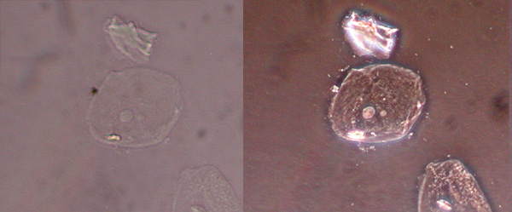
Obr. 14. Buňky zobrazené klasickou světelnou mikroskopií (světlého pole; vlevo) a metodou fázového kontrastu (vpravo).

D. POSTUP

I. Fluorescenční mikroskop Hund H600 AFL

Centrování rtuťové výbojky
Nastartujte rtuťovou lampu a podle potřeby proveďte její seřízení. Jako kondenzorová clonka nyní pracuje clonka v tělese excitační optické osy (8.3 na obr. 9). Ovládá se páčkou na pravé straně vodorovného krytu optické osy. Tato clonka se dá vycentrovat ručními šrouby na svrchní straně tohoto krytu (8.1 na obr. 9).

Zdroj rtuťové lampy: (LEJ – mbq 51 ac)
Na čelním panelu je hlavní vypínač a ukazatel provozních hodin výbojky. V poloze zapnuto indikuje tento stav zelená kontrolka.
Na zadním panelu je zásuvka pro síťovou šňůru a čtyřkolíkový konektor pro připojení kabelu k lampě. Důležité jsou dva červené přepínače. Na horním se nastavuje typ rtuťové lampy (L1, L2), na dolním se nastaví frekvence sítě (u nás 50 Hz). Typ lampy je uveden výrobcem na štítku krabice i na patici lampy.
Vpravo nahoře je knoflík resetování startu lampy.

- Zapněte zdroj (na čelním panelu). Lampa je zažehnuta. Rtuťové lampy ovšem nenabíhají do stálého pracovního bodu okamžitě ale po určité době. Tato doba činí obvykle 15 minut. Lampa charakteristicky „nastartuje“ a pak se postupně rozsvěcí, její jas prochází maximem a pak se ustálí. Pracovní napětí lampy ve střídavém režimu je menší, než síťové napětí. Proto ve zdroji je tlumivka, která je zapojena do série a na ní nastává potřebný úbytek napětí. Je proto třeba s vlastním pozorováním určitou dobu počkat. Centrování ovšem provádějte hned po zapnutí lampy.
- Přepněte otáčivý přepínač na optické ose buzení (1.14 na obr. 5) do polohy otevřeno.
- Centrální černý knoflík na tubusu-iluminátoru (4.1 na obr. 6) nastavte do střední zapadávací pozice (šipka na knoflíku ukazuje svisle nahoru).
- Na okénku pod knoflíkem (4.2 na obr. 6) vlevo se objeví jasná stopa oblouku lampy.
- Fokusujte obraz oblouku pomocí černého knoflíku (4.4 na obr. 7) na pravé straně housingu lampy. Otáčením knoflíku se lampa pohybuje vodorovně podél optické osy buzení.
- Fokusujte obraz odrazu oblouku lampy (je méně jasný než obraz oblouku) na okénko (4.2 na obr. 6) pomocí knoflíku 4.6 (na obr. 7) zcela vzadu ve středu housingu. Posouvá se jím odrazné duté zrcátko.
- Pomocí šestihranného šroubováku (2 mm) a dvou stavěcích šroubů (jsou zprava a zleva šikmo shora v zadním bílém osazení housingu) posuňte obraz odrazu oblouku do polohy vlevo vedle obrazu oblouku. Celkově má být dvojice obrazů na okénku vystředována (viz obr. 6).
Pozor! Odraz oblouku se nesmí promítat na elektrody delší dobu. Elektrody by se mohly přehřát a lampa by explodovala. Elektrody je vidět jako tmavé stíny nad a pod obrazem oblouku.
Tím je rtuťová lampa vycentrována. Občas překontrolujte toto vycentrování.

Nastavení binokulárního tubusu
Nastavte vzdálenost mezi okuláry (tzv. interpupilární vzdálenost) tak, aby jste při pozorování oběma očima viděli pouze jeden obraz. Změna interpupilární vzdálenosti mění také polohu meziobrazu v mikroskopu. Proto je třeba provést korekci. Pro tento účel je na každém okuláru stupnice. Otáčením okuláru nastavte na této stupnici hodnotu interpupilární vzdálenosti takovou, jakou ukazuje horizontální stupnice na binokulárním tubusu (tj. mezi 55 a 75).
Pokud máte určitou oční vadu, případně tato vada je různá pro jednotlivé oči, proveďte ještě dodatečnou korekci otáčením okulárů. Dívejte se nejdříve jedním okem a zaostřete obraz, pak druhým okem a opět zaostřete.
Zapněte (na zadní straně podstavce vlevo nahoře) halogenovou lampu pro transmisní režim. Seřiďte její jas knoflíkem vpravo dole. Knoflík rotačního přepínače na tubusu iluminátoru (4.1) je ve střední zaklaplé pozici.
Táhlo na binokulárním tubusu je zatlačené.
Snižte stolek, vložte preparát a zařaďte objektiv s nejmenším zvětšením. Hrubým posuvem (1.7 na obr. 4) posuňte stolek k objektivu (vpravo pohyb podle hodinových ručiček). Dívejte se při tom ale z boku a kontrolujte, aby preparát nenarazil do objektivu. Poté posouvejte stolkem pomalu dolů, hrubě a pak jemně (1.8 na obr. 4), pozorujte preparát a zaostřete obraz.

II. Testování fluorescentních nanoklastrů
- Do obou roztoků fluorescentních nanoklastrů (AuNCs-BSA a Ag/AuNCs-BSA) připravených v předchozím praktiku přidáme kvasinky, a necháme inkubovat cca 20 min při pokojové teplotě.
- Na podložní sklíčko napipetujeme 5 μl buněčné suspenze inkubované v:
  - AuNCs-BSA a
  - Ag/AuNCs-BSA.
- Ve fluorescenčním mikroskopu pozorujeme změny v intenzitě a barvě fluorescence u obou vzorků.

III. Testování vitality buněk pomocí fluorescenčních sond
- Připravíme suspenze kvasinek v pufru o pH 5,5 (50 mM MES) a pH 9 (50 mM TRIS).
- Namícháme zásobní roztok AO: 5 mg AO rozpustíme v 10 ml 95% etanolu (uchováváme ve tmě při 4°C).
- Ze zásobního roztoku připravíme pracovní roztok AO (0,01%): k 200 μl zásobního roztoku přidáme 800 μl H₂O.
- Na podložní sklíčko napipetujeme 20 μl 0,01% AO a přidáme 5 μl buněčné suspenze inkubované v:
  - v pufru o pH 5,5 (50 mM MES) nebo
  - v pufru o pH 9 (50 mM TRIS).
Necháme inkubovat 5 min.
- Ve fluorescenčním mikroskopu pozorujeme změny v intenzitě a barvě fluorescence u obou vzorků.
- Na pořízených snímcích spočítáme zastoupení buněk s nativní a denaturovanou DNA. Vysvětlete pozorované změny.

V. Autofluorescence rostlinného pletiva a kontrastování buněk (buněčných komponent) pomocí akridinové oranže
- Studujte vzhled autofluorescence jednotlivých typů rostlinného pletiva (pokožka, vodivá pletiva, mezofyl, sklerenchym) na vybraných rostlinných materiálech.
- Pro zvýraznění struktur pomocí akridinové oranže připravte rostlinné preparáty jako tenké ruční řezy.
- Máčejte tenké řezy přibližně 1 hodinu ve vodě s 0,0001% AO (10 μl roztoku AO používaného na barvení suspenze kvasinek doplníme do 1 ml H₂O).
- Umístěte řezy v destilované vodě nebo v glycerinu na podložní sklíčko a kryjte krycím sklíčkem.

VI. Seřizování mikroskopu pro fázový kontrast
  - Zašroubujeme příslušný objektiv pro fázový kontrast (červená značka Ph). Zaostříme mikroskop na preparát, nejlépe na oblast bez struktur. Místo jednoho okuláru umístíme pomocný mikroskop a zaostříme jej na fázovou destičku (tmavý prstenec na světlém poli).
  - Do osvětlovací soustavy umístíme fázovou clonku, aperturní clonku otevřeme na maximum. V pomocném mikroskopu vidíme obraz clonky jako světlý prstenec na tmavém pozadí.
  - Měníme postupně polohu kondenzoru (vertikální posuv), ohniskovou vzdálenost kondenzoru (otáčením prstence na kondenzoru) a polohu clonky (otáčení a příčný posuv) tak, aby obraz clonky zcela splynul s fázovou destičkou. V tomto okamžiku je seřízen fázový kontrast.

Obr. 15. Postup při seřizování fázového kontrastu.

E. LITERATURA
Brož J. a kol. (1961) Základy fyzikálních měření IIA, SPN, Praha 1974. Fuka J., Havelka B. Optika a atomová fyzika I., Optika , SPN, Praha
Fuka J., Havelka B. (1961) Optika a atomová fyzika I., Optika , SPN, Praha
Chira E. (1990) Fluorescenčné metódy v šľachtení. Príroda, Bratislava
Lichtenthaler H.K., Buschmann, C., Rinderle, U., Schmuck, G. (1988) Application of chlorophyll fluorescence in ecophysiology. Radiation and Environmental Biophysics 25, 297-308
Lichtenthaler H.K., Schweiger J. (1998) Cell bound ferulic acid, the major substance of the blue/green fluorescence emission of plants. J. Plant Physiol. 152, 272-282
Mason W.T. (1999) Fluorescent a luminescent probes for biological activity. Academic Press, San Diego, London, Boston, New York, Sydney, Tokyo, Toronto
Slavík J. (1982) Intracellular pH of Yeast cells measured with fluorescent probes. FEBS Letters 140, 22-26
Slavík J. (1983) Intracellular pH topography: determination by a fluorescent probe. FEBS Letters 156, 227-230

